**9.Bootstrap 轮播插件**

一.轮播（Carousel）插件

1. Bootstrap 轮播（Carousel）插件是一种灵活的响应式的向站点添加滑块的方式。除此之外，内容也是足够灵活的，可以是图像、内嵌框架、视频或者其他您想要放置的任何类型的内容。

2. 如果您想要单独引用该插件的功能，那么您需要引用 carousel.js。或者，正如 Bootstrap 插件概览 一章中所提到，您可以引用 bootstrap.js 或压缩版的 bootstrap.min.js。

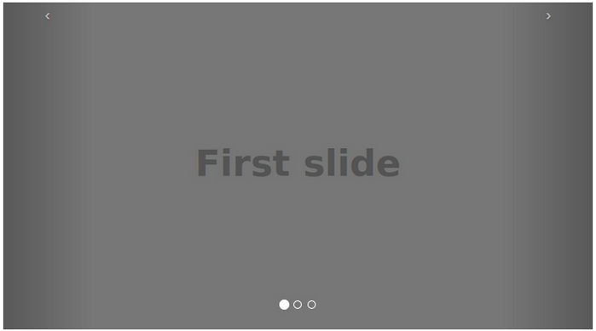

二.用法

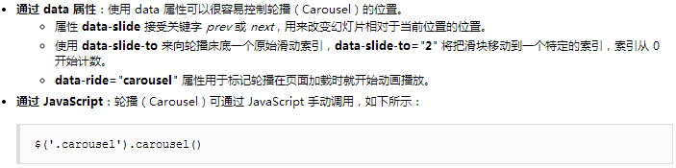

三.示例

<div class=**"container"**>  
 <!--轮播容器-->  
 <div id=**"myCarousel"** class=**"carousel slide"**>   
 <!--轮播指针-->  
 <ol class=**"carousel-indicators"**>  
 <li data-target=**"#myCarousel"** data-slide-to=**"0"** class=**"active"**></li>  
 <li data-target=**"#myCarousel"** data-slide-to=**"1"**></li>  
 <li data-target=**"#myCarousel"** data-slide-to=**"2"**></li>  
 </ol>  
 <!--轮播项目-->  
 <div class=**"carousel-inner"**>  
 <div class=**"item active"**>  
 <img src=**"../img/slide1.png"**>  
 </div>  
 <div class=**"item"**>  
 <img src=**"../img/slide2.png"**>  
 </div>  
 <div class=**"item"**>  
 <img src=**"../img/slide3.png"**>  
 </div>  
 </div>  
 <!--轮播导航-->   
 <a href=**"#myCarousel"** class=**"carousel-control left"** data-slide=**"prev"**>**&lsaquo;**</a>  
 <a href=**"#myCarousel"** class=**"carousel-control right"** data-slide=**"next"**>**&rsaquo;**</a>  
 </div>  
</div>

四.带标题的轮播

可以通过 .item 内的 .carousel-caption 元素向幻灯片添加标题。只需要在该处放置任何可选的 HTML 即可，它会自动对齐并格式化

<!-- 带标题的轮播 -->  
<div class=**"container"**>  
  
 <!--轮播容器-->  
 <div id=**"myCarousel"** class=**"carousel slide"**>  
 <!--轮播指针-->  
 <ol class=**"carousel-indicators"**>  
 <li data-target=**"#myCarousel"** data-slide-to=**"0"** class=**"active"**></li>  
 <li data-target=**"#myCarousel"** data-slide-to=**"1"**></li>  
 <li data-target=**"#myCarousel"** data-slide-to=**"2"**></li>  
 </ol>  
 <!--轮播项目-->  
 <div class=**"carousel-inner"**>  
 <div class=**"item active"**>  
 <img src=**"../img/1.jpg"**>  
 <div class=**"carousel-caption"**><h3>**山山水水**</h3></div>  
 </div>  
 <div class=**"item"**>  
 <img src=**"../img/1.jpg"**>  
 <div class=**"carousel-caption"**><h3>**海中的小船**</h3></div>  
 </div>  
 <div class=**"item"**>  
 <img src=**"../img/1.jpg"**>  
 <div class=**"carousel-caption"**><h3>**美丽的海岸线**</h3></div>  
 </div>  
 </div>  
 <!--轮播导航-->  
 <a href=**"#myCarousel"** class=**"carousel-control left"** data-slide=**"prev"**>**&lsaquo;**</a>  
 <a href=**"#myCarousel"** class=**"carousel-control right"** data-slide=**"next"**>**&rsaquo;**</a>  
 </div>  
  
</div>



五. 选项

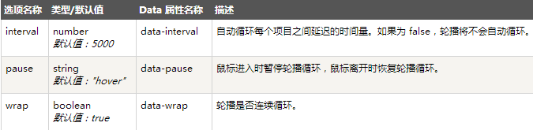

六.方法

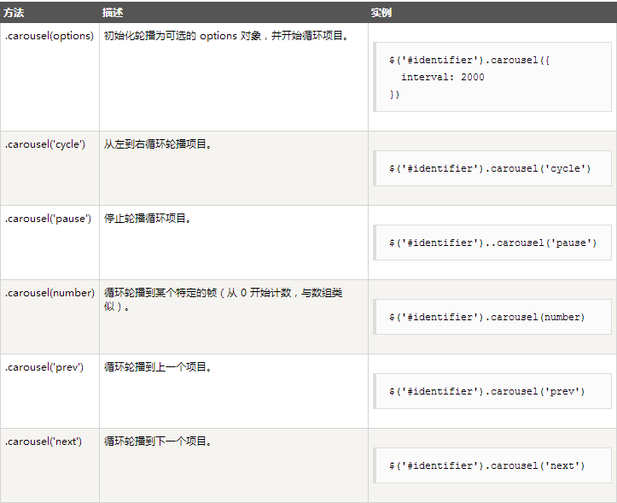

七. 事件

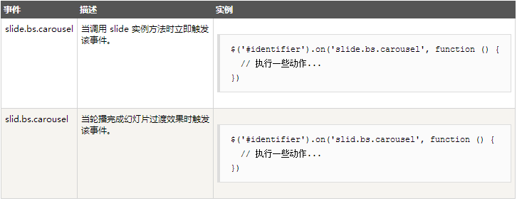

八.程序控制的图片轮播

<!-- 程序控制 轮播 -->  
<script>  
 $(document).ready(function(e) {  
 //设置播放时间间隔  
 $('#myCarousel').carousel({interval:1000});  
  
 //开始自动播放  
 $('#startBtn').click(function(e) {  
 $('#myCarousel').carousel('cycle');  
 });  
  
 //暂停自动播放  
 $('#pauseBtn').click(function(e) {  
 $('#myCarousel').carousel('pause');  
 });  
  
 //上一张  
 $('#prevBtn').click(function(e) {  
 $('#myCarousel').carousel('prev');  
 });  
  
 //下一张  
 $('#nextBtn').click(function(e) {  
 $('#myCarousel').carousel('next');  
 });  
  
 //第1张  
 $('#toOneBtn').click(function(e){  
 $('#myCarousel').carousel(0);  
 });  
  
 //第2张  
 $('#toTwoBtn').click(function(e){  
 $('#myCarousel').carousel(1);  
 });  
  
 //第3张  
 $('#toThreeBtn').click(function(e){  
 $('#myCarousel').carousel(2);  
 });

//slide事件处理  
$('#myCarousel').on('slid.bs.carousel',function(e){  
 alert('轮播被切换！');  
});

});  
</script>  
  
<div class=**"container"**>  
  
 <!--轮播容器-->  
 <div id=**"myCarousel"** class=**"carousel slide"**>  
 <!--轮播指针-->  
 <ol class=**"carousel-indicators"**>  
 <li data-target=**"#myCarousel"** data-slide-to=**"0"** class=**"active"**></li>  
 <li data-target=**"#myCarousel"** data-slide-to=**"1"**></li>  
 <li data-target=**"#myCarousel"** data-slide-to=**"2"**></li>  
 </ol>  
 <!--轮播项目-->  
 <div class=**"carousel-inner"**>  
 <div class=**"item active"**>  
 <img src=**"../img/1.jpg"**>  
 <div class=**"carousel-caption"**><h3>**山山水水**</h3></div>  
 </div>  
 <div class=**"item"**>  
 <img src=**"../img/1.jpg"**>  
 <div class=**"carousel-caption"**><h3>**海中的小船**</h3></div>  
 </div>  
 <div class=**"item"**>  
 <img src=**"../img/1.jpg"**>  
 <div class=**"carousel-caption"**><h3>**美丽的海岸线**</h3></div>  
 </div>  
 </div>  
 <!--轮播导航-->  
 <a href=**"#myCarousel"** class=**"carousel-control left"** data-slide=**"prev"**>**&lsaquo;**</a>  
 <a href=**"#myCarousel"** class=**"carousel-control right"** data-slide=**"next"**>**&rsaquo;**</a>  
 <!--控制按钮-->  
 <div class=**"text-center"**>  
 <button id=**"startBtn"** type=**"button"** class=**"btn"**>**自动播放**</button>  
 <button id=**"pauseBtn"** type=**"button"** class=**"btn"**>**暂停播放**</button>  
 <button id=**"prevBtn"** type=**"button"** class=**"btn"**>**上一张**</button>  
 <button id=**"nextBtn"** type=**"button"** class=**"btn"**>**下一张**</button>  
 <button id=**"toOneBtn"** type=**"button"** class=**"btn"**>**第1张**</button>  
 <button id=**"toTwoBtn"** type=**"button"** class=**"btn"**>**第2张**</button>  
 <button id=**"toThreeBtn"** type=**"button"** class=**"btn"**>**第3张**</button>  
 </div>  
 </div>  
  
</div>

